**1.- Prefacio**

Se desarrollara una WebApp para la Empresa YOLOarreglo, la cual se dedica a brindar un servicio de reparación de Celulares y Tablets, empresa Sinaloense que se preocupa por el buen servicio al cliente, la WebApp le brindará un apoyo al Cliente para conocer los procesos de reparación que maneja la empresa, podrá ver tutoriales, comprar refacciones y herramientas para efectuar la reparación o simplemente contactar a un profesional de YOLOarreglo.

**2.- Modelo de negocios**

**Introducción**

Actualmente la presencia de las empresas en la web, es de suma importancia ya que les puede dar un giro completamente distinto, ya que las personas tendrían acceso a todas sus actividades o información. En este caso YOLOarreglo tiene ese problema, ya que no cuenta con una web App.

**2.1- Alcance**

El producto está dirigido principalmente a los usuarios, para que puedan arreglar por ellos mismo sus dispositivos siguiendo tutoriales provistos en la web App. Así mismo en caso de necesitar refacciones o herramientas para la reparación de sus dispositivos, la web App se encargará de proveérselos en una sección de ventas.

**2.2- Lectores**

- **Clientes**: son los usuarios que harán uso de la web App.

- **Gerentes y dueños de la empresa**: ellos no tienen tanta interacción con el sistema, ya que lo que les importa el resultado de las ventas.

- **Administrador del sistema**: es aquel que administra el contenido de la aplicación web y su correcto funcionamiento, informa de errores a los desarrolladores y actualiza los cambios en las funciones de la empresa.

**3.- Requerimientos**

|  |
| --- |
| **Descripción por parte del Cliente** |
| 1.- El Sistema deberá reconocer entre un usuario Normal y un Administrador |
| 2.- El sistema deberá tener un interfaz donde un Administrador pueda subir tutoriales de reparación y editar los que ya están en la WebApp. |
| 3.- El sistema deberá tener un interfaz para gestionar todas las compras que se han hecho.(Administrador). |
| 4.- En la WepApp se contara con una sección donde estará la información de la empresa (Domicilo, Telefono y Redes Sociales). |
| 5.- En la WebApp los usuarios podrán buscar tutoriales sobre como reparar los dispositivos móviles. |
| 6.- En la WebApp los usuarios podrán hacerse una cuenta para identificarse. |
| 7.- En la WebApp los usuarios podrán entrar en la parte de ventas y checar los artículos en venta, pero solo podrán comprarlos si están Logeados en su cuenta. |
| 8.- La WebApp deberá ser fácil de usar. |
| 9.- En la WebApp los tutoriales deberán estar clasificados por Compañias y Modelos de los disposivitos. |
| 10.- El usuario registrado podrá manejar sus datos personales en una Interfaz simple. |
| 11.- El usuario registrado tendrá manejo de sus compras y estatus de reparación. |
| 12.- La Interfaz donde están los tutoriales deberá ser simple, con Imágenes, Video y Texto |
| 13.- La información que presente la Web deberá ser actualizada y sin errores |
| 14.- La información de los usuarios estará protegida por seguridad al usuario. |

**Requerimiento #1**

**Función**: Registro de usuario.

**Descripción**: Permite al usuario registrar una cuenta con la que podrá acceder a algunas funcionalidades de la aplicación.

**Entradas**: Apellido paterno, apellido materno, nombre(s), nombre de usuario y contraseña.

**Salidas**: Mensaje de éxito o mensaje de usuario existente, los datos se almacenan en el servidor.

**Precondiciones**: Contar un navegador compatible y acceso a internet.

**Poscondiciones**: El usuario queda registrado.

**Efectos colaterales:** El nombre de usuario ya no se puede registrar por otro usuario.

**Requerimiento #2**

**Función**: Inicio de sesión.

**Descripción**: Permite al usuario iniciar sesión en la aplicación con sus datos de cuenta.

**Entradas**: Nombre de usuario y contraseña.

**Salidas**: Mensaje de éxito o mensaje de usuario y contraseña inválidos.

**Precondiciones**: Tener registrada una cuenta en la aplicación.

**Poscondiciones**: La sesión del usuario queda activada por un tiempo definido.

**Efectos colaterales:** No se puede iniciar sesión con esa cuenta de usuario desde otro equipo.

**Requerimiento #3**

**Función**: Subir tutorial.

**Descripción**: Permite al administrador subir tutoriales para que sean visibles desde la aplicación para el resto de los usuarios.

**Entradas**: Nombre del tutorial, marca del equipo, modelo del equipo, video del tutorial, pasos del tutorial.

**Salidas**: Mensaje de éxito o mensaje de error.

**Precondiciones**: Tener iniciada una sesión en la aplicación como administrador.

**Poscondiciones**: El tutorial queda registrado en la aplicación.

**Efectos colaterales:** Ninguno.

**Requerimiento #4**

**Función**: Consultar información de contacto de la empresa.

**Descripción**: Permite a los usuarios conocer datos para contactarse con la empresa.

**Entradas**: Ninguna.

**Salidas**: Información de contacto de la empresa.

**Precondiciones**: Debe estar registrada la información de contacto de la empresa en el servidor.

**Poscondiciones**: El usuario puede contactarse con la empresa con la información obtenida.

**Efectos colaterales:** Ninguno.

**Requerimiento #5**

**Función**: Consultar tutorial.

**Descripción**: Permite al usuario consultar información para la reparación de su equipo móvil.

**Entradas**: Marca del equipo, modelo del equipo, problema a arreglar.

**Salidas**: Nombre, video y pasos del tutorial.

**Precondiciones**: Tener tutoriales registrados en el servidor.

**Poscondiciones**: El usuario obtiene información para arreglar su equipo.

**Efectos colaterales:** Ninguno.

|  |
| --- |
| Requerimientos Funcionales |
| 1.- El Sistema deberá reconocer entre un usuario Normal y un Administrador  2.- El sistema deberá tener un interfaz donde un Administrador pueda subir tutoriales de reparación y editar los que ya están en la WebApp.  3.- El sistema deberá tener un interfaz para gestionar todas las compras que se han hecho.(Administrador).  4.- En la WepApp se contara con una sección donde estará la información de la empresa (Domicilo, Telefono y Redes Sociales).  5.- En la WebApp los usuarios podrán buscar tutoriales sobre como reparar los dispositivos móviles.  6.- En la WebApp los usuarios podrán hacerse una cuenta para identificarse. |
| Requerimientos No Funcionales |
| 7.- En la WebApp los usuarios podrán entrar en la parte de ventas y checar los artículos en venta, pero solo podrán comprarlos si están Logeados en su cuenta.  8.- La WebApp deberá ser fácil de usar.  10.- El usuario registrado podrá manejar sus datos personales en una Interfaz simple.  12.- La Interfaz donde están los tutoriales deberá ser simple, con Imágenes, Video y Texto  14.- La información de los usuarios estará protegida por seguridad al usuario. |

**3.1 Visión**

En la actualidad el uso de la web es extremadamente demandante, por lo cual se quiere hacer uso de ella para aprovechar sus beneficios de accesibilidad y comodidad. El servicio extra que se le estará dando al cliente por medio de la WebApp influirá en la decisión de usar o no el servicio de reparación de YoloArreglo.

**3.2 Actores**

**4 Casos de uso extendido**

**Caso de Uso CU-01: Ver tutorial de reparación.**

|  |
| --- |
| **Descripción** |
| El **Cliente** podrá ver un tutorial para la reparación de su dispositivo móvil desde la aplicación |

|  |
| --- |
| **Actores** |
| * El **Cliente** requiere ver un tutorial para la reparación de su equipo. |

|  |
| --- |
| **Precondiciones** |
| * El **Sistema** contiene tutoriales para la reparación de ese equipo en específico. |

|  |
| --- |
| **Poscondiciones** |
| * Se mostró el tutorial con éxito. |

|  |
| --- |
| **Flujo Principal** |
| 1. El caso de uso comienza cuando el **Cliente** desea ver un tutorial. |
| 2. El **Cliente** accede a la página aplicación.  3. El **Sistema** muestra la interfaz de inicio de la aplicación.  4. El **Cliente** da clic en el menú de Arréglalo tú mismo.  5. El **Sistema** muestra las marcas que maneja.  6. El **Cliente** da clic en la marca de su dispositivo.  7. El **Sistema** muestra los modelos de los cuales hay tutoriales en el sistema.  8. El **Cliente** da clic en el modelo de su dispositivo.  9. El **Sistema** muestra los tutoriales para ese dispositivo.  10. El **Cliente** da clic en el tutorial que desea ver.  11. El **Sistema** muestra el tutorial.  12. Fin del caso de uso. |
|  |

|  |
| --- |
| **Flujos Alternos** |
| 6. a. Si se encuentra la marca del dispositivo. |
| 6. a1. Fin del caso de uso.  8. a. Si se encuentra la modelo del dispositivo. |
| 8. a1 Fin del caso de uso.  10. a. Si no se encuentra el tutorial deseado por el usuario.  10. a1. Fin del caso de uso. |

**Caso de Uso CU-02: Lista de información de contacto.**

|  |
| --- |
| **Descripción** |
| Se mostrará una lista con todos los datos de contacto de la empresa. Deberá contener números de teléfono y cuentas de redes sociales para que el usuario pueda contactarse con la empresa. |

|  |
| --- |
| **Actores** |
| * El **Cliente** requiere observar la información de contacto para comunicarse con la empresa. * El **Administrador** requiere que la información de contacto de la empresa se publique. |

|  |
| --- |
| **Precondiciones** |
| * El **Administrador** ingresa la información de contacto en la base de datos. |

|  |
| --- |
| **Poscondiciones** |
| * El **Cliente** obtiene los datos de contacto. |

|  |
| --- |
| **Flujo Principal** |
| 1. El caso de uso comienza cuando el **Cliente** desea contactar a la empresa. |
| 2. El **Cliente** accede a la aplicación web.  3. El **Sistema** despliega los menús a los que puede acceder el **Cliente**.  4. El **Cliente** da click en el menú de “Contactanos”.  5. El **Sistema** despliega la información de contacto de la empresa.  6. El **Cliente** puede observar la información de contacto de la empresa.  7. Fin del caso de uso. |
|  |

|  |
| --- |
| **Flujos Alternos** |
| 5. a. Si no hay datos de contacto de la empresa. |
| 5. a1 El **Sistema** muestra un mensaje “La empresa no cuenta con datos de contacto disponibles”. |
| 5. a2 Fin del caso de uso. |
|  |

**Caso de Uso CU-03: Iniciar sesión.**

|  |
| --- |
| **Descripción** |
| El **Cliente** realizara una petición para acceder iniciar sesión con su cuenta de usuario al **Sistema**. |

|  |
| --- |
| **Actores** |
| * El **Cliente** requiere iniciar sesión. |

|  |
| --- |
| **Precondiciones** |
| * El **Sistema** debe tener registrada la cuenta de usuario del **Cliente**. |

|  |
| --- |
| **Poscondiciones** |
| * El **Cliente** tiene una sesión iniciada de su cuenta. |

|  |
| --- |
| **Flujo Principal** |
| 1. El caso de uso comienza cuando el **Cliente** desea acceder a la aplicación web. |
| 2. El **Cliente** accede a la aplicación web.  3. El **Sistema** despliega los menús a los que puede acceder el **Cliente**.  4. El Cliente da clic en iniciar sesión.  5. El Sistema despliega un formulario para iniciar sesión.  6. El Cliente ingresa su nombre y clave de usuario.  7. El Sistema evalúa los datos y muestra un mensaje de bienvenida.  8. Fin del caso de uso. |
|  |

|  |
| --- |
| **Flujos Alternos** |
|  |
| 7. a. Los datos del usuario son incorrectos.  3. a1 El **Sistema** muestra el mensaje “Datos incorrectos” |
| 3. a2 Vuelve a paso 6. |
|  |

**4.2 Diagramas de secuencia**

**DSS-01**: Ver tutorial de reparación.

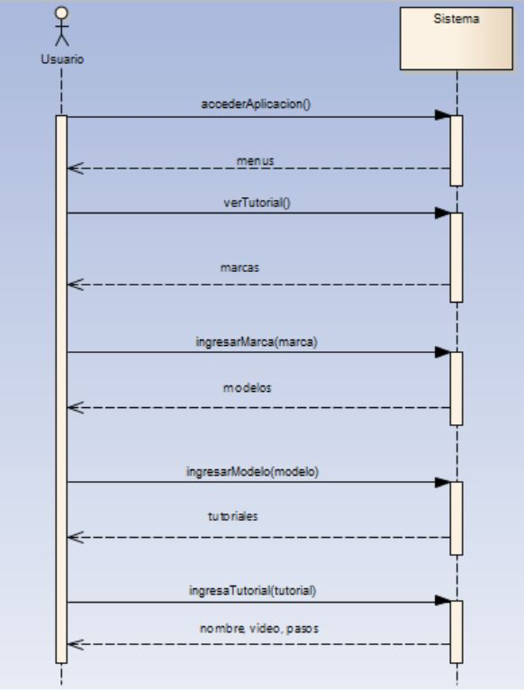

**DSS-02**: Lista de información de contacto.

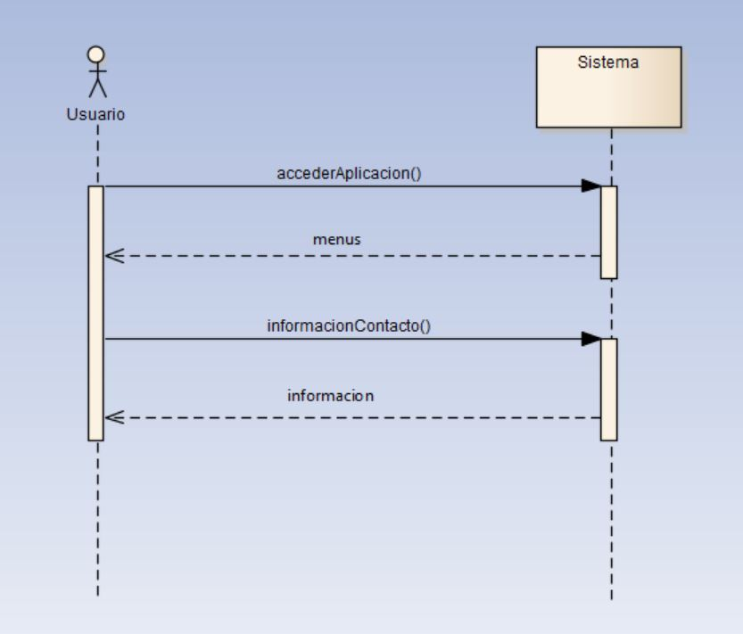

**DSS-03**: Iniciar sesión.

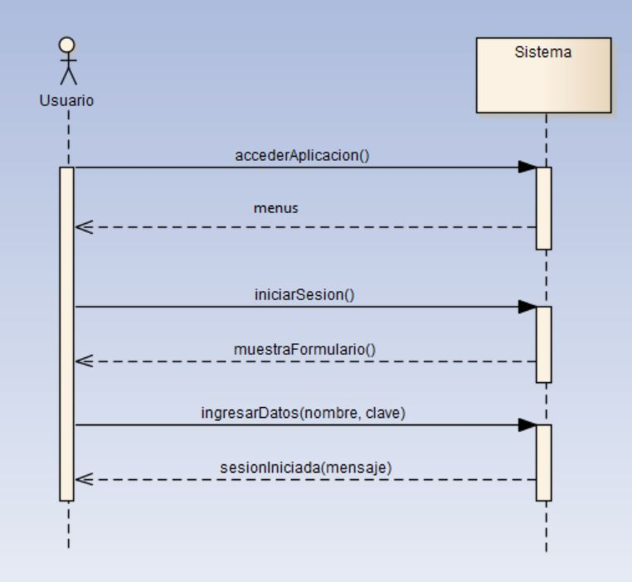

**6 Diseño**

**6.1 Modelo de Diseño**

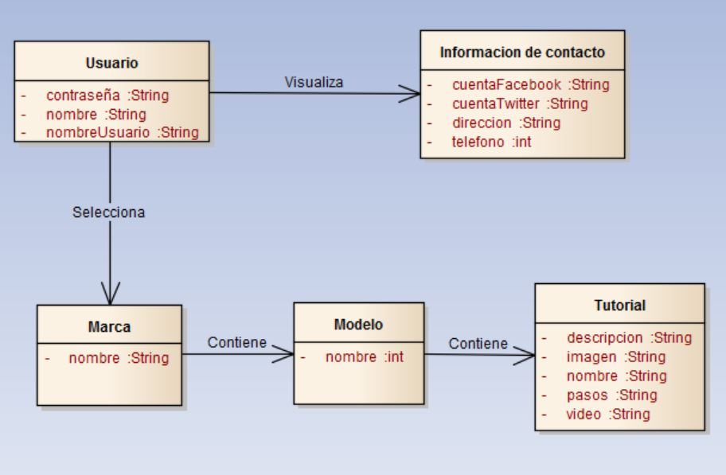

**6.2 Modelo de datos**

